Szczecin, dnia 09.03.2026 r.

ZAPYTANIE OFERTOWE

Politechnika Morska w Szczecinie ul. Wały Chrobrego 1-2, 70-500 Szczecin ogłasza zapytanie na usługę szycia i przeróbek wraz z dostawą do Politechniki Morskiej w Szczecinie składników umundurowania.

Zamawiający:
Politechnika Morska w Szczecinie
Ul. Wały Chrobrego 1-2
70-500 Szczecin

Opis przedmiotu zapytania:
Przedmiotem zapytania jest usługa szycia i przeróbek wraz z dostawą do Politechniki Morskiej w Szczecinie składników umundurowania Politechniki Morskiej w Szczecinie, zgodnie z załącznikiem nr 1.

Termin realizacji zamówienia: od 01.04.2026 r. do 31.03.2028 r.

Termin płatności:
do 30 dni od daty wpływu prawidłowo wystawionych faktur do Zamawiającego.
Przelew zostanie dokonany na rachunek wykonawcy, który jest zgodny z rachunkiem bankowym wskazanym w Wykazie podmiotów zarejestrowanych jako podatnicy VAT, niezarejestrowanych oraz wykreślonych i przywróconych do rejestru VAT. W przypadku wskazania rachunku bankowego niezgodnego z Wykazem, zapłata bez żądania odsetek za opóźnienie w zapłacie, nastąpi po wyjaśnieniu prawidłowości rachunku bankowego.
W przypadku powstania obowiązku wystawienia faktury przez Wykonawcę w Krajowym Systemie e-Faktur (KSEF), Wykonawca zobowiązany jest do wypełniania pól opcjonalnych struktury logicznej e-faktury (pliku XML) w następujący sposób:
· W polu Nabywca (Podmiot2): Politechnika Morska w Szczecinie, ul. Wały Chrobrego 1-2, 70-500 Szczecin, NIP 8510006388.

· W polu Odbiorca (Podmiot3) należy wskazać: Dział Administracyjno-Gospodarczym, Katarzyna Kotynia.
· W sekcji Warunki Transakcji: Wykonawca wpisze numer umowy, na podstawie którego jest wystawiana faktura.
· W przypadku niedostępności (Tryb Offline) lub wystąpienia awarii systemu KSeF, Wykonawca wystawi fakturę w formacie PDF i dostarczy ją na adres e-mail: pm.faktury@pm.szczecin.pl.

W przypadku niepowstania obowiązku wystawienia faktury przez Wykonawcę w KSEF, wysłanie faktury powinno odbyć się na adres e-mail: pm.faktury@pm.szczecin.pl .

Zgodnie z art. 4c ustawy o przeciwdziałaniu nadmiernym opóźnieniom w transakcjach handlowych z dnia 8 marca 2013 r., Politechnika Morska w Szczecinie spełniając obowiązek nałożony przedmiotową ustawą niniejszym oświadcza, że posiada status dużego przedsiębiorcy w rozumieniu art. 4 pkt 6 ww. ustawy.”

Zasady, miejsce i termin złożenia oferty:
Złożenie oferty cenowej nie jest równoznaczne ze złożeniem zamówienia przez Zamawiającego i nie łączy się z koniecznością zawarcia przez niego umowy.
Zamawiający oczekuje odpowiedzi w terminie do dnia 17.03.2026 r. w siedzibie zamawiającego w Kancelarii lub na adres mailowy: k.kotynia@pm.szczecin.pl z uwagi na fakt gromadzenia odpowiedniej ilości ofert, niezbędnych w procedurze Politechniki Morskiej w Szczecinie.
Warunkiem rozpatrywania przez Zamawiającego złożonej oferty jest spełnienie i złożenie przez Wykonawcę odpowiednich oświadczeń wymienionych w niniejszym zapytaniu ofertowym oraz formularza ofertowego wg wzoru.
Zapytania należy kierować w formie pisemnej na adres email: k.kotynia@pm.szczecin.pl

Termin związania z ofertą wynosi 30 dni od ostatecznego terminu składania ofert.

    - Oferta winna zostać złożona na formularzu ofertowym z określeniem wynagrodzenia netto, stanowiącym załącznik nr 1 do Zapytania ofertowego.
    - Oferta musi zostać podpisana przez wykonawcy oraz posiadać datę sporządzenia.
    - Wartość cenową należy podać w złotych polskich cyfrą – z dokładnością do dwóch miejsc po przecinku oraz słownie.
    - Wszelkie rozliczenia pomiędzy Zamawiającym, a Wykonawcę odbywać się będą w złotych polskich.
    - Całość zapytania ofertowego prowadzone jest w języku polskim.
    - Oferty złożone po terminie nie będą rozpatrywane.
    - Oferent może przed upływem terminu składania ofert zmienić lub wycofać swoją ofertę.
    - W toku badania i oceny ofert Zamawiający może żądać od oferentów wyjaśnień dotyczących treści złożonych ofert.
    - Zamawiający dopuszcza składania ofert częściowych i wariantowych.
    - Zamawiający dopuszcza realizacji umowy przy udziale podwykonawców.
    - Ewentualne poprawki w ofercie muszą być naniesione w sposób czytelny oraz opatrzone podpisem osoby podpisującej ofertę.
    - W przypadku przedłożenia oferty niekompletnej, Zamawiający wezwie do złożenia brakujących dokumentów w określonym terminie.
    - W przypadku wystąpienia omyłek (pisarskich, rachunkowych) w ofercie, Zamawiający poprawi powyższe błędy i zawiadomi o tym oferenta, którego oferta została skorygowana.
    - W przypadku, gdy oferta jest niezgodna z treścią zapytania ofertowego i nie ma możliwości jej poprawienia, oferta podlega odrzuceniu.
    - Warunkiem rozpatrywania przez Zamawiającego złożonej Oferty jest spełnienie i złożenie przez Wykonawcę odpowiednich oświadczeń wymienionych w niniejszym Zapytaniu ofertowym.

Wykonawca zobowiązuje się do realizacji zamówienia w sposób zgodny z zasadami zrównoważonego rozwoju, obejmującymi w szczególności minimalizowanie negatywnego oddziaływania na środowisko naturalne oraz przestrzeganie standardów odpowiedzialności społecznej

Oferty będą oceniane według kryterium

- Cena - 100%
Kryterium zostanie obliczone wg następującego wzoru:
(cena najniższej oferty/ cena badanej oferty) x 100 = liczba punktów

Niniejsze zapytanie nie stanowi oferty w rozumieniu art. 66 § 1 Kodeksu Cywilnego z 23.04.1964 r. (tj. Dz. U. z 2024 r. poz. 1061 z późn. zmianami), dalej KC, ani zaproszenia do zawarcia umowy w rozumieniu art. 71 KC.

Warunkiem rozpatrzenia przez Zamawiającego złożonej oferty jest spełnienie opisu przedmiotu zamówienia w niniejszym zapytaniu ofertowym oraz złożenia formularza ofertowego wg wzoru.

Dodatkowe informacje
Zamawiający zastrzega sobie prawo do:
  - Zmiany lub odwołania niniejszego ogłoszenia,
  - Zmiany warunków lub terminów prowadzonego zapytania ofertowego,
  - Unieważnienia postępowania na każdym jego etapie bez podania przyczyny, a także do pozostawienia postępowania bez wyboru oferty,
  - Zamawiający informuje, że w niniejszym postępowaniu Wykonawcom nie przysługują środki ochrony prawnej określone w ustawie z dnia 11.09.2019 r.– Prawo Zamówień Publicznych.

Klauzula informacyjna Politechniki Morskiej w Szczecinie
Zgodnie z art. 13 ust. 1 i 2 rozporządzenia Parlamentu Europejskiego i Rady (UE) 2016/679 z dnia 27 kwietnia 2016 r. w sprawie ochrony osób fizycznych w związku z przetwarzaniem danych osobowych i w sprawie swobodnego przepływu takich danych oraz uchylenia dyrektywy 95/46/WE (ogólne rozporządzenie o ochronie danych), dalej „RODO”, informujemy, że:
1. administratorem Pani/Pana danych osobowych jest Politechnika Morska w Szczecinie ul. Wały Chrobrego 1-2, 70-500 Szczecin, tel. (91) 48 09 400, pm@pm.szczecin.pl;
2. dane kontaktowe do inspektora ochrony danych e-mail: iod@pm.szczecin.pl;
3. Pani/Pana dane osobowe przetwarzane będą w celu związanym z postępowaniem prowadzonym w trybie zapytania ofertowego, w celu dokonania oceny i wyboru oferty wykonawcy, ułatwienia kontaktu z wykonawcą, podjęcia czynności zmierzających do zawarcia umowy i zawarcia umowy na podstawie złożonej oferty, spełnienia obowiązków prawnych, np. dot. przechowywania dokumentacji. Podstawą prawną przetwarzania danych osobowych jest art. 6 ust. 1 lit. b) i c) RODO;
4. odbiorcami Pani/Pana danych osobowych mogą być osoby lub podmioty, którym udostępniona zostanie dokumentacja postępowania w oparciu o przepisy obowiązującego prawa, w tym w szczególności przepisy ustawy z 6 września 2001 r. o dostępie do informacji publicznej oraz podmiotom przetwarzającym dane w naszym imieniu, na podstawie umowy powierzenia danych;
5. w odniesieniu do podmiotu, którego oferta została wybrana, administrator jest uprawniony przechowywać dokumentację przez okres realizacji umowy zawartej z wykonawcą, a następnie okres archiwizacji wynikający z przepisów prawa. W odniesieniu do podmiotów, których oferty nie zostały wybrane, dane osobowe będą przechowywane przez okres 5 lat od dnia zakończenia postępowania o udzielenie zamówienia;
6. podanie danych osobowych w ramach niniejszego postępowania prowadzonego w trybie Zapytania ofertowego jest obligatoryjne, odmowa ich podania uniemożliwi podjęcie współpracy pomiędzy ww. stronami;
7. w odniesieniu do Pani/Pana danych osobowych decyzje nie będą podejmowane w sposób zautomatyzowany, stosowanie do art. 22 RODO;
8. posiada Pani/Pan:
- na podstawie art. 15 RODO prawo dostępu do danych osobowych Pani/Pana dotyczących;
- prawo do sprostowania i uzupełnienia Pani/Pana danych osobowych na podstawie art. 16 RODO;
- na podstawie art. 18 RODO prawo żądania od administratora ograniczenia przetwarzania danych osobowych z zastrzeżeniem przypadków, o których mowa w art. 18 ust. 2 RODO;
9. nie przysługuje Pani/Panu:
- w związku z art. 17 RODO prawo do usunięcia danych osobowych;
- prawo do przenoszenia danych osobowych, o którym mowa w art. 20 RODO;
- prawo wniesienia sprzeciwu wobec przetwarzania danych osobowych w przypadkach określonych w art. 21 RODO.
Z tych praw może Pan/Pani skorzystać, składając wniosek w formie pisemnej do Inspektora Ochrony Danych na adres administratora z dopiskiem” Inspektor Danych Osobowych” lub na adres poczty elektronicznej iod@pm.szczecin.pl; mają Państwo również prawo do wniesienia skargi do Prezesa Urzędu Ochrony Danych Osobowych, gdy uznają Państwo, że przetwarzanie danych osobowych Państwa dotyczących narusza przepisy RODO.

Załączniki:
      - Opis przedmiotu zamówienia
      - Wzór oferty wykonawcy
      - Wzór umowy

Załącznik nr 1

OPIS PRZEDMIOTU ZAMÓWIENIA

WZORY I OPISY SKŁADNIKÓW UMUNDUROWANIA
ORAZ OZNAK SŁUŻBOWYCH DLA PRACOWNIKÓW ORAZ WZÓR WIATRÓWKI DLA STUDENTÓW

A. UMUNDUROWANIE
Składniki umundurowania:
- mundur oficerski z gabardyny koloru ciemnogranatowego:
- marynarka mundurowa dla mężczyzn, żakiet mundurowy dla kobiet (wzór nr 1) z dwoma rzędami guzików o średnicy 25 mm, po cztery guziki w każdym rzędzie zapinane na lewą stronę w żakiecie i na prawą stronę marynarce; u dołu po bokach kieszenie wszyte z patkami;
- spodnie typu marynarskiego (wzór nr 2) bez mankietów, dwie kieszenie boczne wszyte i jedna kieszeń tylna wszyta z prawej strony;
- spódnica dla kobiet (wzór nr 2a) prosta z kontrafałdą z tyłu, o długości przed kolano max 10 cm lub w kolano;
- mundur letni z tropiku koloru beżowego, kości słoniowej lub khaki:
- marynarka dla mężczyzn jednorzędowa (wzór nr 3), żakiet mundurowy dla kobiet jednorzędowy (wzór 3a) z wykładanym kołnierzem, zapinana na lewą stronę w żakiecie i na prawą stronę marynarce na 4 guziki o średnicy 25 mm; na marynarce i żakiecie naszyte są 4 kieszenie z klapkami oraz pagony zapinane na guziki o średnicy 13 mm; rękawy bez mankietów i guzików;
- spodnie (wzór nr 3) bez mankietów z dwiema bocznymi wszytymi kieszeniami oraz jedną kieszenią z tyłu wszytą z prawej strony;
- spódnica mundurowa dla kobiet (wzór nr 3a) prosta z kontrafałdą z materiału odpowiadającego marynarce;
- czapka lub kapelusz:
- czapka dla Rektora, prorektora, Kanclerza i Kapitana statku (wzór nr 4) – z gabardyny koloru białego z daszkiem lakierowanym koloru czarnego; na daszku jeden rząd liści laurowych koloru złotego; na otoku wstążka z czarnej krepy; nad daszkiem pasek o szerokości 12 mm z dwiema przesuwkami, przytwierdzony czarnymi wypukłymi guzikami, o średnicy 13 mm; do czapki przytwierdzony emblemat na czarnej podkładce sukiennej;
- czapka dla pozostałych pracowników i członków załogi statku (wzór nr 5) – z gabardyny koloru białego z daszkiem lakierowanym koloru czarnego; na otoku wstążka z czarnej krepy; nad daszkiem pasek o szerokości 12 mm z dwiema przesuwkami, przytwierdzony czarnymi wypukłymi guzikami, o średnicy 13 mm; do czapki przytwierdzony emblemat na czarnej podkładce sukiennej;
- kapelusz dla kobiet (wzór nr 6) – z czarnego filcu z wywiniętym rondem o wysokości 50 mm; w dolnej części kapelusza wstążka z białej krepy o szerokości 40 mm, zakończona w tylnej części kokardą oraz przytwierdzony emblemat na czarnej podkładce sukiennej;
- kurtka ortalionowa;
- sweter (wzór nr 7) typu NAVY z pagonami z ciemnogranatowej wełny, z lewej strony naszyta kieszeń z granatowej elanobawełny z patką zapinaną na rzepy, na ramionach i łokciach wzmocnienie (łaty) z elanobawełny koloru granatowego, pagony zapinane na guziki o średnicy 13 mm;
- krawat – czarny, z gładkiej tkaniny (bez połysku).

Wzór nr 1. Marynarka mundurowa, żakiet mundurowy.
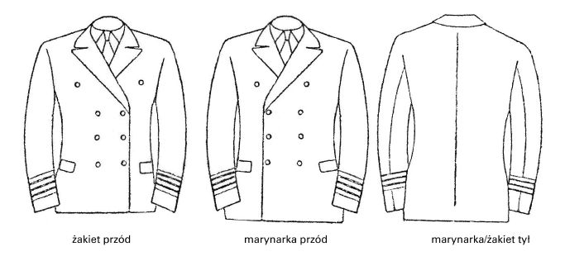

Wzór nr 2 Spodnie Wzór 2a. Spódnica mundurowa.
spodnie spódnica tył
Wzór nr 3. Mundur letni
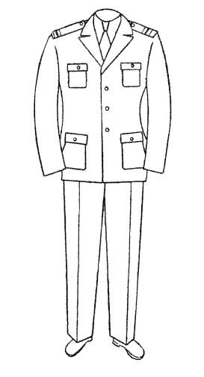

Wzór 3a. Żakiet i spódnica (tył) do munduru letniego
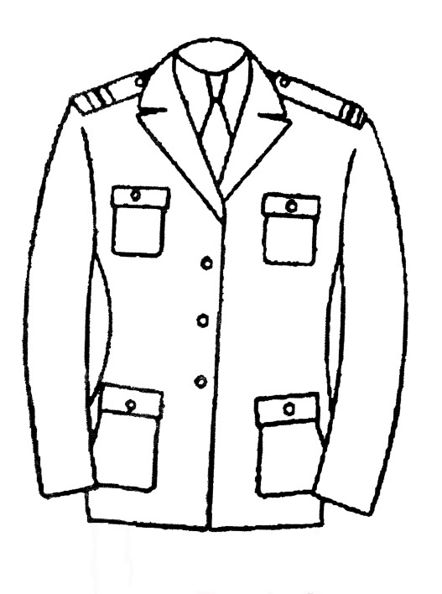

Wzór nr 4. Czapka dla Rektora, prorektora, Kanclerza i Kapitana statku.

Wzór nr 5. Czapka dla pozostałych pracowników i załogi statku.

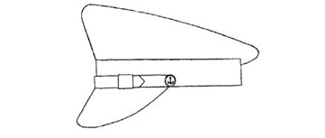

Wzór nr 6. Kapelusz dla kobiet.
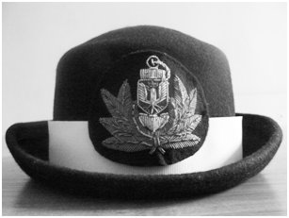

Wzór nr 7. Sweter.

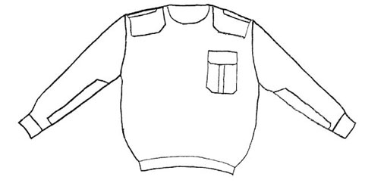

B. WZORY I OPISY OZNAK SŁUŻBOWYCH
- Emblemat na czapce (wzór nr 8) — składa się ze srebrnej kotwicy oraz 10 haftowanych liści laurowych koloru złotego, okalających kotwicę. Na kotwicy na tarczy koloru czerwonego z białą obwódką jest umieszczony srebrny wizerunek orła. Emblemat jest naszyty na zaokrągloną podkładkę z czarnego sukna. Wymiary emblematu: wysokość 77 mm, szerokość 95 mm.
- Guziki (wzór nr 9) są wykonane z metalu w kolorze złotym z wyciśniętą na nich kotwicą na prążkowanym tle oraz obrzeżem w formie liny okrętowej. Średnica wynosi 25 mm lub 13 mm. Guziki o średnicy 25 mm występują przy marynarce mundurowej, żakiecie mundurowym i kurtce, guziki o średnicy 13 mm, w kolorze czarnym, według powyższego opisu, mają zastosowanie do przytwierdzania paska na czapce i zapinania pagonów przy swetrze i kurtce.
- Dystynkcje służbowe (wzór nr 10) – oznacza się paskiem wykonanym z taśmy koloru złotego o szerokości 12 mm lub 27 mm w zależności od stanowiska. Paski naszywane są na podkładzie z materiału koloru czarnego Odstęp pomiędzy paskami wynosi 3 mm. Stosownie do stanowiska górny pasek lub paski posiadają załamanie w postaci rozwartego kąta wierzchołkiem zwróconego ku górze. Dolny pasek znajduje się w odległości 90 mm od dolnej krawędzi rękawa lub 10 mm od dolnej krawędzi pagonu (zgodnie z wzorem nr 11).

Wzór nr 8. Emblemat na czapce/kapeluszu
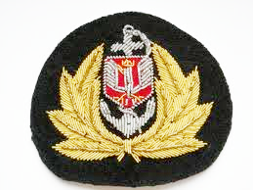

Wzór nr 9. Guzik



Wzór nr 10. Dystynkcje (na mankietach marynarki oraz na pagonach) poszczególnych kategorii pracowników.
- Rektor – 1 galon górny koloru złotego o szerokości 12 mm, załamany w postaci rozwartego kąta wierzchołkiem zwróconego ku górze. 2 galony proste koloru złotego o szerokości 12 mm oraz 1 galon koloru złotego o szerokości 27 mm.
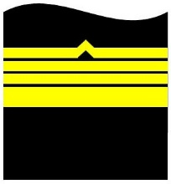

- Przewodniczący Rady Uczelni – 3 galony górne koloru złotego o szerokości 12 mm, załamane w postaci rozwartego kąta wierzchołkiem zwróconego ku górze, 1 galon koloru złotego o szerokości 27mm.

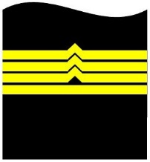

- członek Rady Uczelni – 2 galony górne koloru złotego o szerokości 12 mm, załamane w postaci rozwartego kąta wierzchołkiem zwróconego ku górze, 1 galon koloru złotego o szerokości 27 mm.

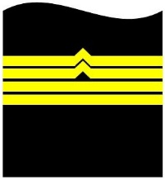

- prorektor, dziekan – 1 galon górny koloru złotego o szerokości 12 mm, załamany w postaci rozwartego kąta wierzchołkiem zwróconego ku górze, 1 galon prosty koloru złotego o szerokości 12 mm oraz 1 galon koloru złotego o szerokości 27 mm.

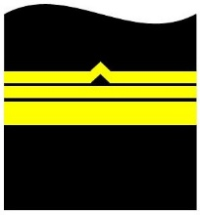

- prodziekan, kierownik jednostki dydaktycznej – 1 galon górny koloru złotego o szerokości 12 mm, załamany w postaci rozwartego kąta wierzchołkiem zwróconego ku górze, 1 galon koloru złotego o szerokości 27 mm.
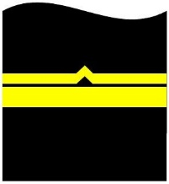

- profesor, profesor nadzwyczajny – 1 galon prosty koloru złotego o szerokości 27 mm.
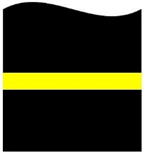

- Kanclerz – 3 galony górne koloru złotego o szerokości 12 mm, załamane w postaci rozwartego kąta wierzchołkiem zwróconego ku górze, 1 galon prosty koloru złotego o szerokości 12 mm.

- Zastępca Kanclerza, Kwestor – 2 galony górne koloru złotego o szerokości 12 mm, załamane w postaci rozwartego kąta wierzchołkiem zwróconego ku górze, 2 galony proste koloru złotego o szerokości 12 mm.

- adiunkt, starszy wykładowca, Dyrektor Biblioteki – 1 galon górny koloru złotego o szerokości 12 mm, załamany w postaci rozwartego kąta wierzchołkiem zwróconego ku górze, 3 galony proste koloru złotego o szerokości 12 mm.
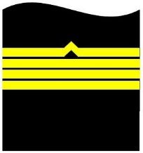

- wykładowca – 1 galon górny koloru złotego o szerokości 12 mm, załamany w postaci rozwartego kąta wierzchołkiem zwróconego ku górze, 2 galony proste koloru złotego o szerokości 12 mm.
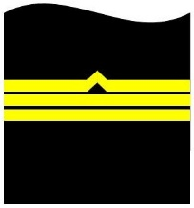

- dyrektor ośrodka szkoleniowego lub kształcenia zawodowego, Dyrektor Centrum Transferu Technologii Morskich, kierownik jednostki administracyjnej, Sekretarz Rektora, Asystent Rektora, Rzecznik prasowy – 2 galony górne koloru złotego o szerokości 12 mm, załamane w postaci rozwartego kąta wierzchołkiem zwróconego ku górze, 1 galon prosty koloru złotego o szerokości 12 mm

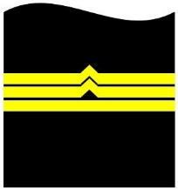

- oficer ochrony obiektu portowego, oficer ochrony armatora – 1 galon górny koloru złotego o szerokości 12 mm, załamany w postaci rozwartego kąta wierzchołkiem zwróconego ku górze, 1 galon prosty koloru złotego o szerokości 12 mm.
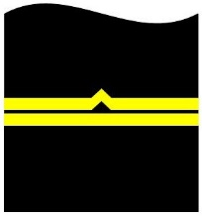

- szeregowy pracownik jednostki organizacyjnej, niebędący nauczycielem akademickim – 2 galony koloru złotego o szerokości 12 mm, załamane w postaci rozwartego kąta wierzchołkiem zwróconego ku górze



- asystent – 1 galon koloru złotego o szerokości 12 mm, załamany w postaci rozwartego kąta wierzchołkiem zwróconego ku górze
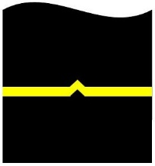

- instruktor, lektor – 1 galon koloru złotego o szerokości 12 mm



Załoga statku:
- Kapitan   | - Starszy mechanik  
- Starszy oficer   | - Drugi mechanik  

- Drugi oficer   | - Trzeci oficer  
- Trzeci oficer mechanik   | - Oficer elektryk  

Wzór nr 11.
Dystynkcje - sposób umieszczania dystynkcji na rękawach i pagonach

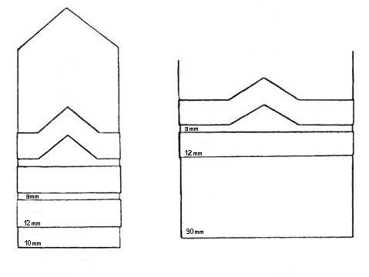

Pagon Rękaw

Załącznik nr 2
Nazwa i adres siedziby Wykonawcy: ........................................................................................................
Nr NIP...................................................
Nr REGON...................................................
Nr telefonu...................................................
E-mail...................................................
KRS/CEiDG...................................................
Dane osoby upoważnionej do kontaktowania się z Zamawiającym:.........................................................

OFERTA W Y K O N A W C Y

  - Oferujemy świadczenie usług szycia i przeróbek wraz z dostawą do Politechniki Morskiej w Szczecinie składników umundurowania Politechniki Morskiej w Szczecinie zgodnie z opisem przedmiotu zamówienia za łączną cenę netto obliczoną na podstawie poniższych tabel zgodną z Zapytaniem ofertowym.

Cena netto: ..............................................................................................................................
Cena netto słownie: ..........................................................................................................................

 |  | A | B | C
l.p. | Usługa szycia (asortyment zgodny z instrukcją mundurową) | Cena jednostkowa netto | Ilość w szt.* | Łączna wartość netto (AxB)
1. | Marynarka lub żakiet z gabardyny |  | 28
2. | Spodnie z gabardyny |  | 27
3. | Spódnica z gabardyny |  | 39
4. | Marynarka lub żakiet z tropiku |  | 4
5. | Spodnie z tropiku |  | 4
6. | Spódnica z tropiku |  | 3
7. | Usługa doszywania dystynkcji wg wzorów |  | 30
8. | Usługa szycia pagonów wg wzorów |  | 23
9. | Wiatrówka z gabardyny (studencka) męska, damska |  | 1
10. | Podłożenie spodni, rękawa |  | 1
11. | Skrócenie spódnicy |  | 1
12. | Zwężenie spodni/ spódnicy |  | 1
13. | Przeróbka marynarki (całościowa) |  | 1
14. | Zwężenie lub poszerzenie marynarki |  | 1
 | Razem

*Uwaga: Ilość składników umundurowania jest wartością szacunkową przygotowaną na podstawie zestawienia rachunków za 2025 r. i służącą ocenie ofert Wykonawców. Rzeczywista ilość zleconych składników umundurowania przez Zamawiającego może się różnić od przedstawionego w niniejszym formularzu. Z tego tytułu nie służą Wykonawcy względem Zamawiającego jakiekolwiek roszczenia.

Wykonawca zobowiązuje się do realizacji zamówienia w sposób zgodny z zasadami zrównoważonego rozwoju, obejmującymi w szczególności minimalizowanie negatywnego oddziaływania na środowisko naturalne oraz przestrzeganie standardów odpowiedzialności społecznej.
Pod groźbą odpowiedzialności karnej oświadczamy, że załączone do oferty dokumenty opisują stan faktyczny i prawny aktualny na dzień składania ofert (art. 297 k.k.)

- Oświadczamy, iż zaakceptowaliśmy termin realizacji przedmiotu umowy wskazany w Zapytaniu ofertowym i nie wnosimy zastrzeżeń.
- Oświadczamy, że zapoznaliśmy się z warunkami Zapytania ofertowego i nie wnosimy do niego zastrzeżeń oraz zdobyliśmy konieczne informacje do przygotowania oferty.
- Oświadczamy, iż zapoznaliśmy się z klauzulą informacyjną i nie wnosimy do niej zastrzeżeń.
- Oświadczamy, iż „na dzień składania ofert nie podlegam wykluczeniu z postępowania na podstawie art. 7 ust. 1 ustawy z dnia 13 kwietnia 2022 r. o szczególnych rozwiązaniach w zakresie przeciwdziałania wspieraniu agresji na Ukrainę oraz służących ochronie bezpieczeństwa narodowego (Dz. U. 2024 poz. 507).”
- Oświadczamy, że zapoznaliśmy się ze wzorem umowy załączonym do zapytania ofertowego i nie wnosimy do niego zastrzeżeń.
- Oświadczamy, iż zamierzamy zlecić podwykonawcy następujące części zamówienia
(wypełnić tylko w przypadku realizacji zamówienia przy udziale podwykonawców)
          - część ………………………………… nazwa podwykonawcy ………………..
          - część ………………………………… nazwa podwykonawcy ………………..
- Oświadczamy, że dokumenty takie jak: odpis z właściwego rejestru lub z centralnej ewidencji i informacji o działalności gospodarczej dostępne są na stronie internetowej:
- http://ems.ms.gov.pl
- http://prod.ceidg.gov.pl
- Oświadczamy, że posiadamy niezbędną wiedzę i doświadczenie do realizacji niniejszego zamówienia.
- Oświadczamy, że w cenie oferty zostały uwzględnione wszystkie koszty wykonania i realizacji przedmiotowego zamówienia.

……………………………… ………………………………….
Miejscowość, data (pieczęć i podpis)

